网页设计作业

【作业提交说明】请建立以“学号+姓名”命名的作业文件夹，操作中所产生的文件均存放在作业文件夹下，作业文件夹压缩打包并上交至学习委员（如“01张三.rar”）。
【任务要求】通过HTML+CSS完成以下页面效果。
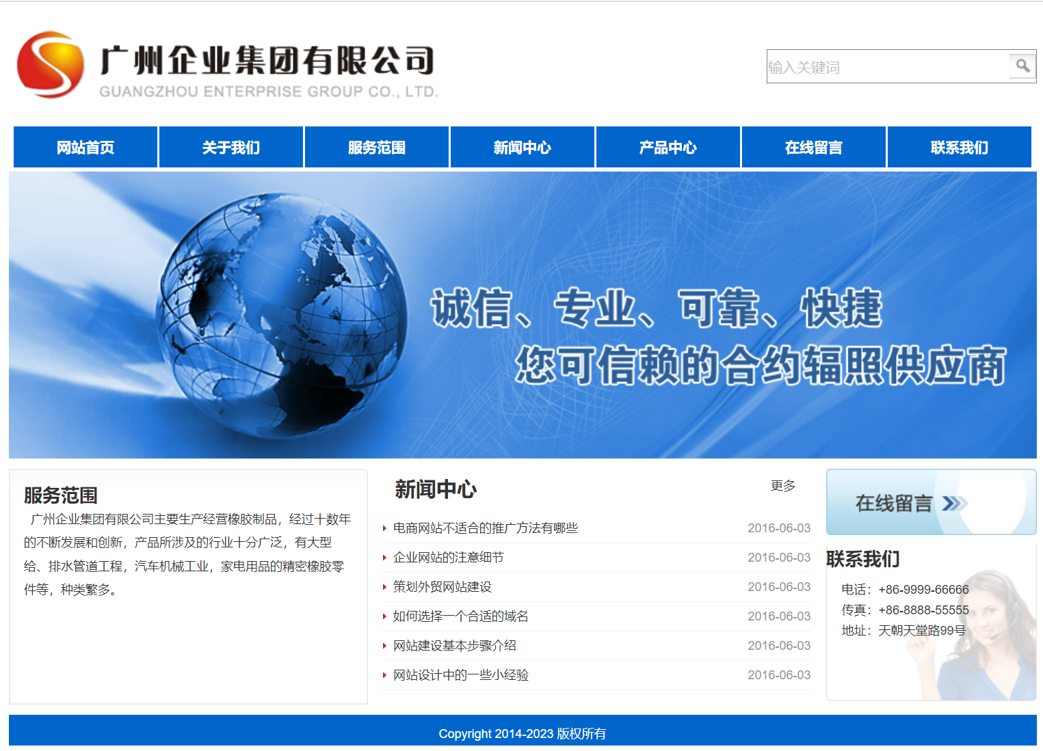
一、完成基本的网页。（20分）
要求：
- 用DIV+CSS框架将页面分为上、中部1（导航栏）、中部2（图片部分）、中部3（三个并列块）、底部五个部分。
评分标准：
（1）采用了DIV+浮动框架布局效果准确的，20分
（2）采用了DIV+浮动框架布局，5-10分
（3）采用了DIV布局，1-4分
（4）未完成以上要求的，0分

二、完成网页内容的添加。（40分）
要求：
（1）在网页中指定位置显示了所有要求的内容。
（2）中部1的导航栏中“网站首页”、“关于我们”、“服务范围”等为超链接，超链接可为空。
评分标准：
（1）顶部完成了内容的添加，10分
（1）中部1导航栏部分完成了内容的添加，10分
（2）中部2（图片部分）完成了内容的添加，10分
（3）中部3（3个并列块）完成了内容的添加，15分
（4）底部完成了内容的添加，5分
（5）未完成以上要求的，0分
三、完成CSS样式的处理。（40分）
要求：
（1）网页中的文字大小颜色等、图片的高度和宽度，网页的背景色等均要求用css样式代码实现，样式代码可选择放在网页头部或存为单独的样式文件。（3分）
（2）页面整体宽度为1002px；（2分）
（3）顶部：（5分）
1）顶部高度121px，
2）右边输入框宽度260px，高度30px，输入框与顶部距离40px。
（4）中部1（导航栏部分）：（5分）
1）每个导航小块宽度140px，高度40px，背景色为#0066CC，字号14px，加粗。
（5）中部2（图片部分）：（5分）
1）高度为280px。

（6）中部3（三个并列块）：（15分）
1）中部3整体高度为230px，与上方（中部2）和下方的外边距均为10px。
2）中部3的左部分的宽度为350px，高度为230px，标题“服务范围”为h2级标题。
3）中部3的右部分的宽度为205px，高度为230px。其中右上部分高度为65px；右下部分高度为152px，上外边距为10px.
4）中部3的中间部分“新闻中心”下方的的文字为超链接，超链接可为空，当鼠标移动到上方时字体颜色显示为红色

（7）底部：（5分）
1）底部高度为30px，背景色为#0066CC，内部的文字水平垂直方向均居中。同时请将个人“学号+姓名”显示在底部右侧。

